МИНОБРНАУКИ РОССИИ

Санкт-Петербургский государственный

электротехнический университет

«ЛЭТИ» им. В.И. Ульянова (Ленина)

Кафедра ТВ

отчет

**по лабораторной работе №1**

**по дисциплине «КСМиПТВ»**

Тема: **Pillow**

|  |  |  |
| --- | --- | --- |
| Студентка гр. 2105 |  | Левонюк А.С. |
| Преподаватель |  | Мотыко А.А. |

Санкт-Петербург

2023

**Цель работы:** приобретение практических навыков работы с библиотекой Pillow на языке программирования Python.

**Основные теоретические положения:**

**Библиотека Pillow**

Библиотека PIL (Python Image Library) содержит средства для обработки изображений и разнообразных операций, таких как: изменение размера, кадрирование, поворот, преобразование цветов и т. д.

В данной лабораторной работе были использованы:

Методы класса Image:

.open() – позволяет сохранять в памяти изображение и использовать его для работы

.convert() – позволяет

.show() – позволяет выводить изображение на экран

.save() – позволяет сохранить изображение на жестком накопителе

Метод класса ImageFilter:

.filter() – позволяет применять фильтр к данному изображению

Метод класса ImageChops:

ImageChops.difference() – позволяет вычесть попиксельно из одного изображение второе

**Ход работы:**

**Упражнение 1**

**Код программы:**

from PIL import Image

from PIL import ImageFilter

img1=Image.open("03.png")

img1=img1.convert("L")

img1.show()

mg1=img1.filter(ImageFilter.MedianFilter(size=3))

mg1.show()

mg1.save("4.png","png")

**Результат работы программы:**

**До обработки:**

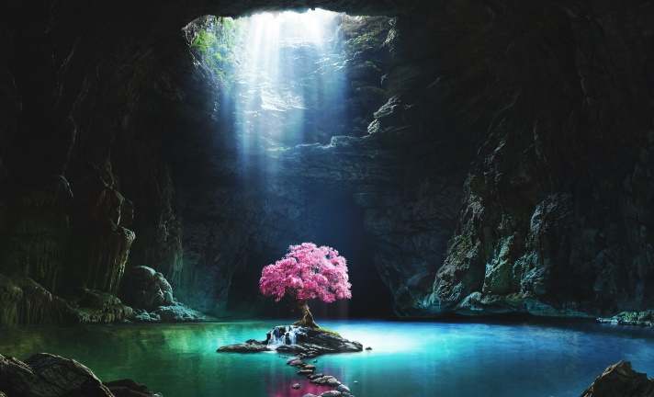

**После обработки:**

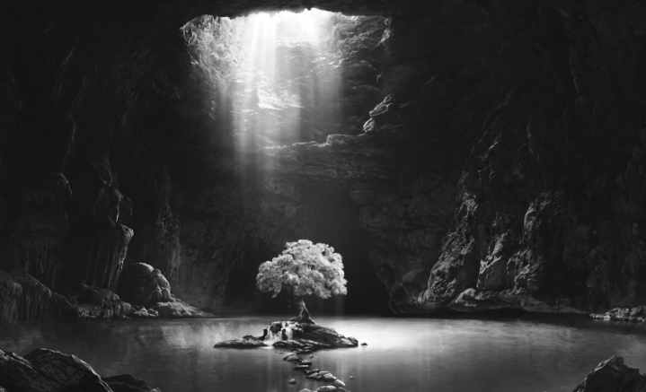

**Упражнение 2**

**Код программы:**

from PIL import Image

from PIL import ImageFilter

from PIL import ImageChops

imga=Image.open("03.png")

imgb=imga.convert("L")

imgc=imgb.filter(ImageFilter.GaussianBlur(radius=2))

imgc.save("01.png","png")

imgd=imgb.filter(ImageFilter.GaussianBlur(radius=5))

imgd.save("02.png","png")

out1=ImageChops.difference(imgc, imgd)

out2= out1.filter(ImageFilter.CONTOUR)

out2.show()

out2.save("04.png","png")

**Результат работы программы:**

**До обработки:**

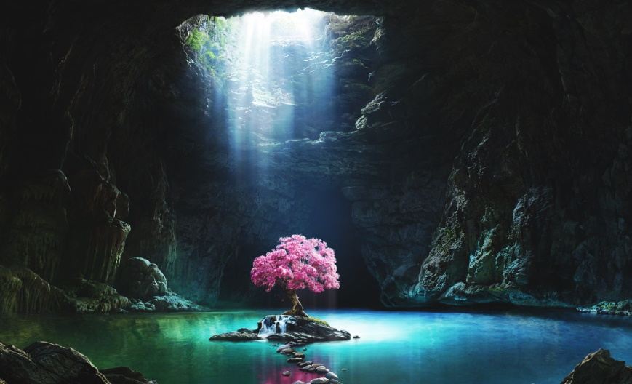

**После обработки:**

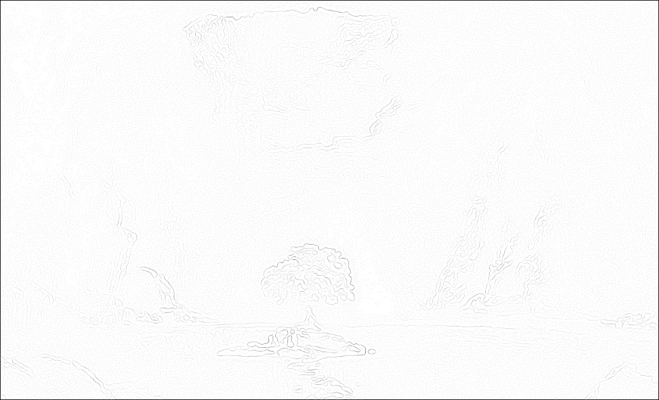

**Вывод:** в ходе выполнения данной лабораторной работы яприобрела практические навыки написания программ с использованием библиотеки pillow, освоила такие методы классов, как Image, ImageFilter, ImageChops. Написала 2 программы: обрабатывающую изображение медианным фильтром и реализующую получение контурного препарата с помощью алгоритма разности гауссиан.